登录注册功能实现

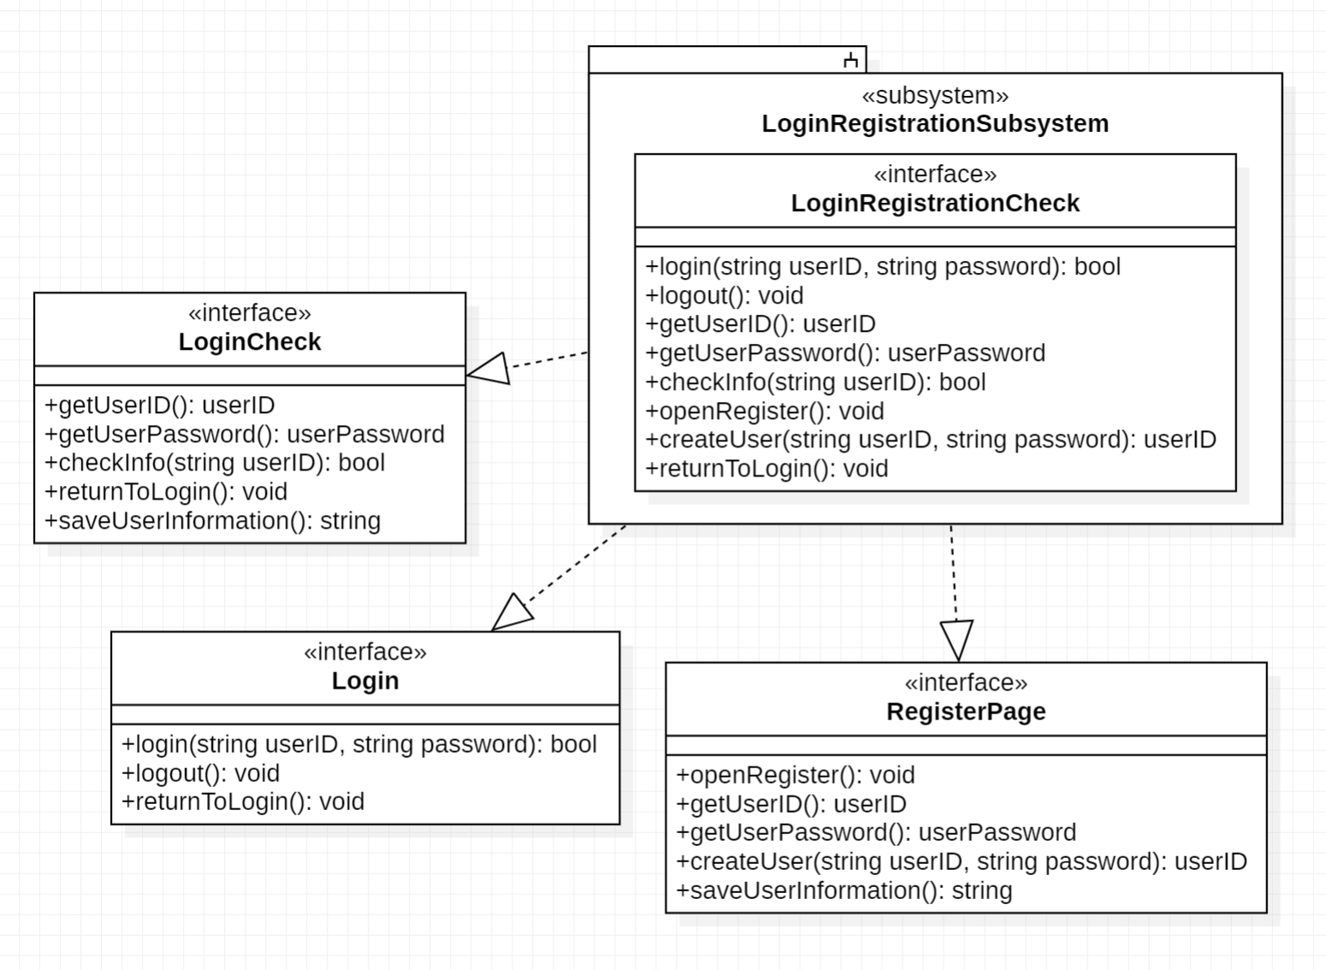

登录注册设计模型

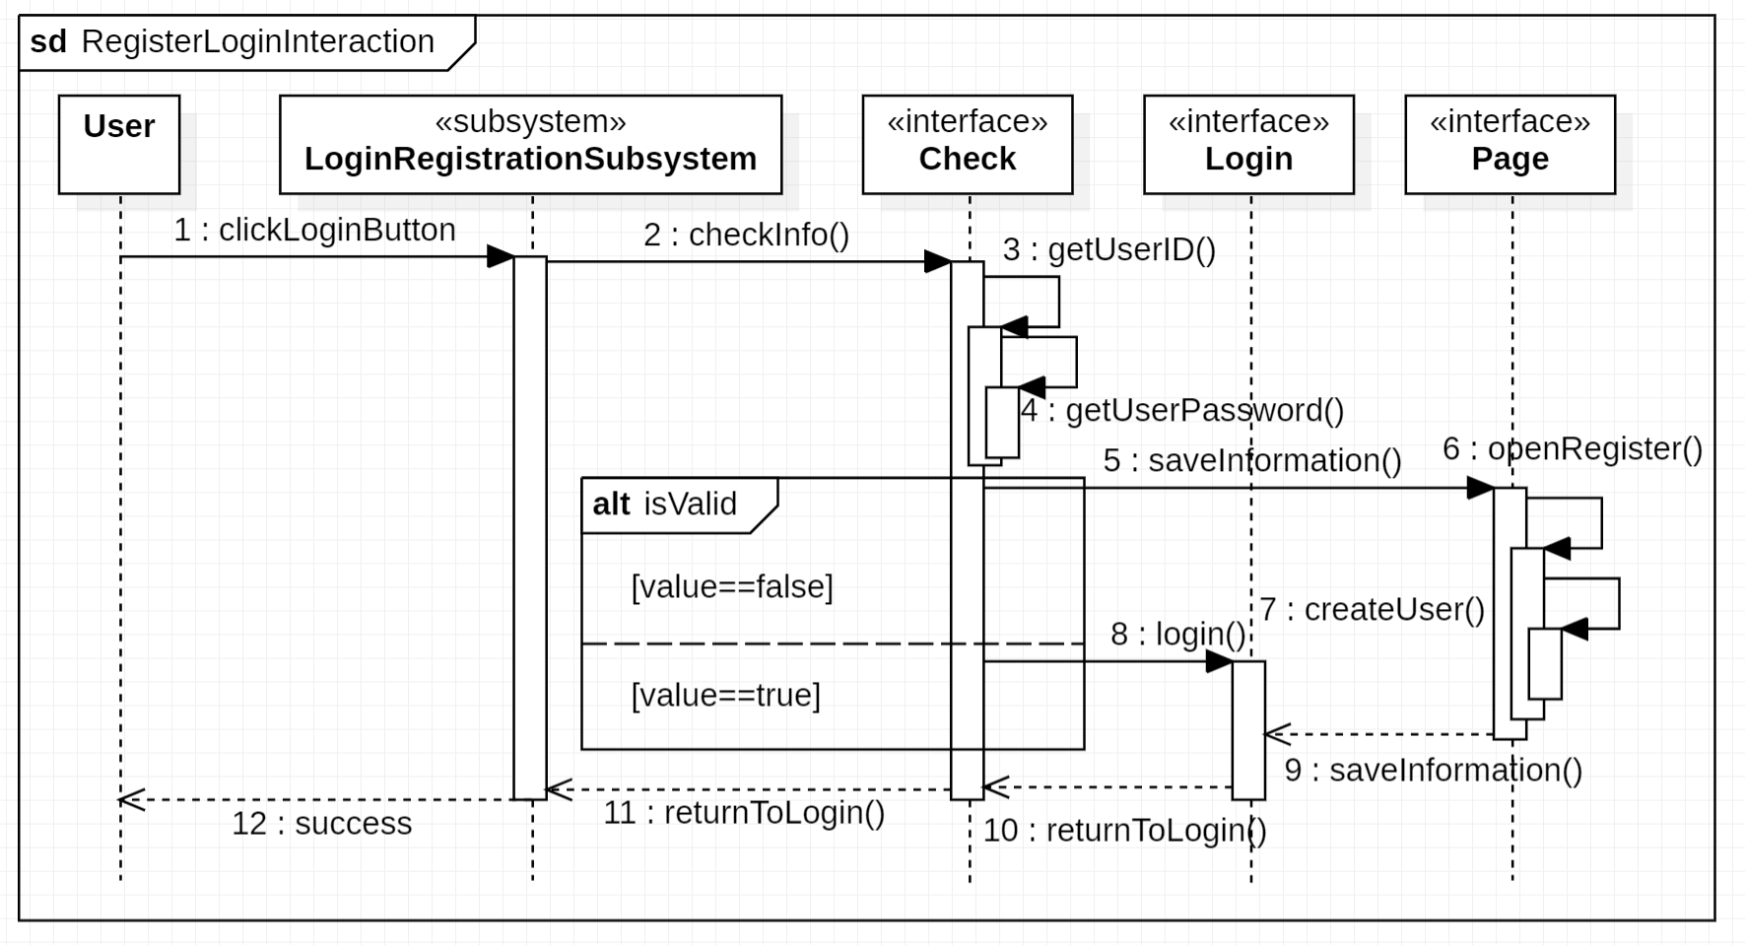

登录注册时序图

用户点击进入登录注册页面时，系统会检查注册登录列表并获取更新该用户的具体注册信息；系统判断某一特定用户是否注册后将展示该用户所有已注册信息及具体信息的可选项；除此之外，系统还会根据算法判断已注册用户的注册信息的内容是否合法，将所判断好的合法信息设置提交给系统后系统将生成新的登录注册页面并发送给登录注册管理系统。